Ablauf Aquazoo-exkursion
 | 7:50 | Treffen im Klassenraum; Besprechung Organisatorisches; Abfahrt Bus  Heute wollen wir gemeinsam in das Meerwasseraquarium fahren. Damit ihr gut mitarbeiten könnt, benötigt ihr folgende Dinge: Stifte, Mappe/Heft, Trinken und etwas zu essen.
 | 10:00 | Ankunft Aquazoo
 | 10:15 | Zentraler Treffpunkt
 | 10:30 | Einteilung Gruppen; Austeilen „Parkmap“; Beginn Arbeitsphase
 | 12:30 | Zentraler Treffpunkt; Mittagspause
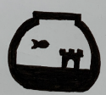
13:30 Kurzvorträge Steckbriefe

14:30 Fütterung tropische Fische

15:00 Rückfahrt
17:00 Ankunft Schule
M2-Steckbrief
Arbeitsauftrag: Füllt den Steckbrief anhand eurer Beobachtungen aus. Falls ihr Hilfe benötigt, könnt ihr euch die Informationstafeln an den Becken durchlesen oder einfach einen der Mitarbeiter des Aquazoos fragen.
´
Hier kannst du ein Bild deines Tieres malen oder einkleben
Wie heißt das Tier? _______________________________

Wo kommt das Tier her? ___________________________

Wo findet man das Tier im Becken? _________________________________________________________________________________________________________________________________________________________________________________________________________________________________

Wie bewegt es sich fort? (z.B. gleiten, schlängeln, schwimmen): ______________________________________________________________________________________________________________________________________________________

Was frisst das Tier? ____________________________________________________________________________________________________________________________________________________________________________________________________________________________________________________________________________________________________________

Sonstige Anpassungen an das Leben im Meer: _________________________________________________________________________________________________________________________________________________________________________________________________________________________________
M3-Steckbrief Nagelrochen
´
Hier kannst du ein Bild deines Tieres malen oder einkleben
Wie heißt das Tier? _Nagelrochen ____________________

Wo kommt das Tier her?
Ostatlantik von Norwegen bis Namibia; Nordsee

Wo findet man das Tier im Becken?
im flachen Gewässer (zwischen 10 und 60m); teilweise aber auch in tieferen Gegenden ___________________________________________________________________________

Wie bewegt es sich fort? (z.B. gleiten, schlängeln, schwimmen):
schwimmen_________________________________________________________________

Was frisst das Tier?
bodenbewohnende, wirbellose Tiere (Krebstiere); kleine Fische ___________________________________________________________________________

Sonstige Anpassungen an das Leben im Meer:
kurze Schnauze; Körperoberseite rau und bestachelt; Körperunterseite weiß; Körperoberseite braun mit hellen und dunklen Flecken ; Augen liegen symetrisch oben auf Körper ______________________________________________________________________________________________________________________________________________________
M4-Bilderserie Plastikmüll
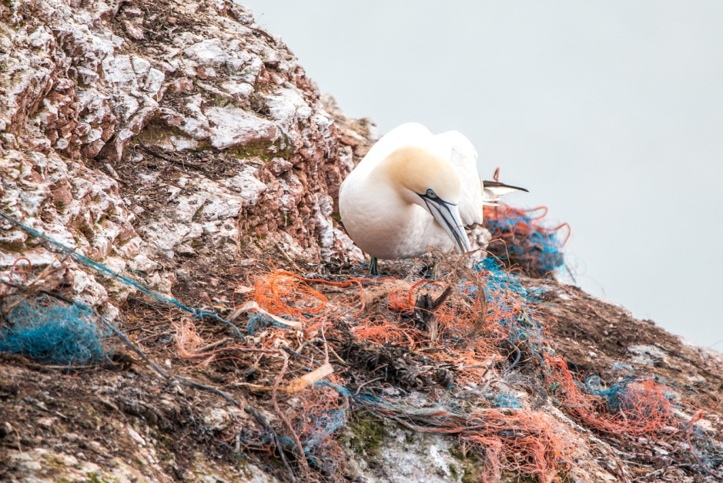
Abbildung 2: Basstölpel nutzt ein Netz für den Nestbau
Quelle: https://pixabay.com/de/photos/fangnetz-geisternetz-plastikmüll-3289549/
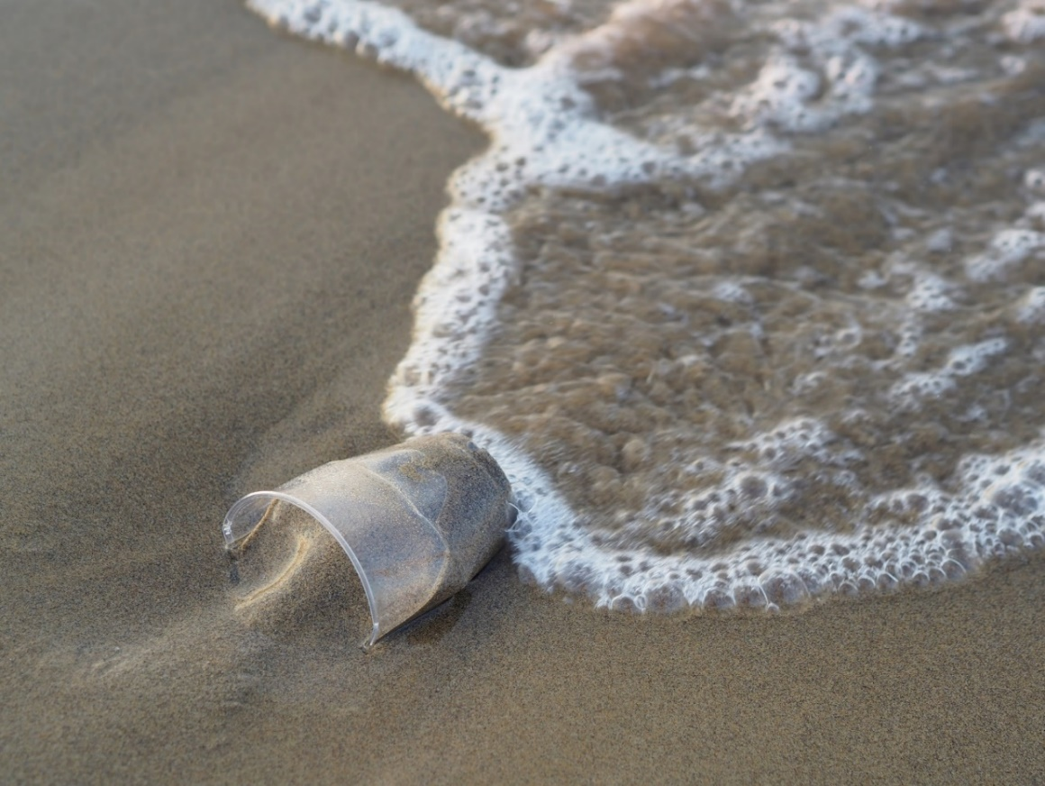
Abbildung 3: Plastikmüll am Strand
Quelle: https://pixabay.com/de/photos/wasser-meer-sand-plastik-3569659/
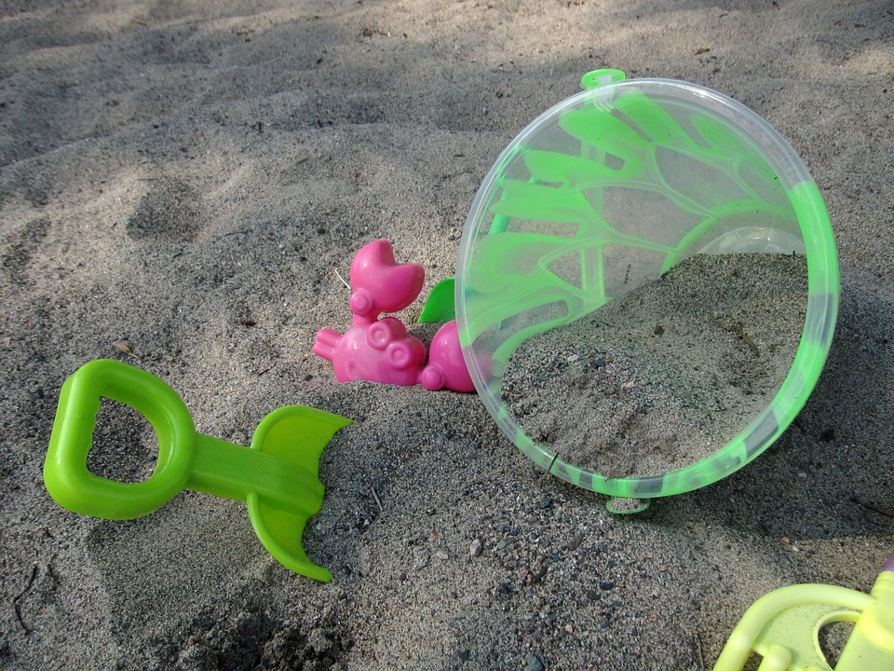Abbildung 4: Plastikspielzeug am Strand
Quelle: https://pixabay.com/de/photos/strand-spielzeug-sand-sommer-urlaub-1688921/

M5- Ursachen für die Verschmutzung
Quelle: Privat

M6-Probleme mit dem Plastikmüll
Arbeitsauftrag:
1. Lest den folgenden Text aufmerksam durch.
2. Erarbeitet anschließend in Kleingruppen das für euch schwerwiegendste Problem, das durch Plastikmüll im Meer auftritt und gestaltet dazu gemeinsam ein Poster.
Jedes Jahr gelangen riesige Mengen an Müll in die Weltmeere. Der weitaus größte Teil davon ist Plastik. Die damit verbundenen Probleme sind vielfältig und betreffen sowohl den Menschen, als auch die im Wasser lebenden Tiere und Pflanzen.
Dabei schadet der Plastikmüll den Tieren auf ganz unterschiedliche Weise. Seevögel, Meeresschildkröten und andere Meerestiere verwechseln im Wasser umherschwimmende Plastikteile häufig mit Nahrung. Sie verschlucken die Plastikteile und diese gelangen in den Magen. Dort können diese nicht verdaut oder wieder ausgeschieden werden. Die Tiere haben also das Gefühl, dass sie genügend Nahrung zu sich genommen haben, verhungern aber trotzdem. Ein weiteres Problem besteht darin, dass sich die Tiere häufig in größeren Plastikteilen verheddern. Dies führt zu Einschränkungen in der Fortbewegung und des Überlebens. Manchmal kommt es sogar vor, dass sich Tiere an Plastikteilen strangulieren, also keine Luft mehr bekommen und sterben. Fischereigeräte und Verpackungsmaterial sind hierfür die Hauptursache.
Doch nicht nur die Tiere leiden unter der Verschmutzung des Meeres. Auch die Menschen sind in vielerlei Hinsicht betroffen. Zu aller erst einmal macht es keinen Spaß, im Meer baden zu gehen, wenn überall um einen herum Müll schwimmt. Oder aber wenn der Strand voller Müll liegt, sodass man selber keinen Platz mehr findet.
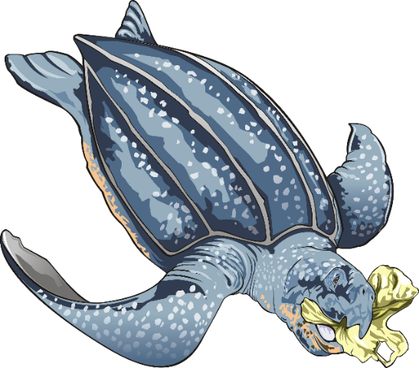
Viel gefährlicher ist jedoch das sogenannte Mikroplastik, dass von Fischen und Muscheln aufgenommen wird. Mikroplastik entsteht aus größeren Plastikteilen, die nach längerer Zeit im Wasser in immer kleiner werdende Teilchen zerfallen. Auf diese Weise gelangen die Teilchen in die Nahrungskette des Meeres und somit auch schließlich in Form von z.B. Fischstäbchen auf unseren Teller.
94 % der in der Nordsee tot aufgefundenen Eissturmvögel haben Plastik im Magen

Quelle: https://pixabay.com/de/illustrations/meeresschildkr%C3%B6te-gr%C3%BCne-schildkr%C3%B6te-3322226/

